教學設計
主題課程架構
主題名稱 | 看見未來現在進行式
核心概念 | 以感官覺知為起點、藝術敘事為媒介、數位科技為手段，深化學生從個人減塑到校園集體倡議的永續實踐力。
總綱核心素養 | A1身心素養與自我精進、A2系統思考與解決問題、  B1符號運用與溝通表達、B2科技資訊與媒體素養、B3藝術涵養與美感素養、  C1道德實踐與公民意識、C2人際關係與團隊合作、C多元文化與國際理解
單元名稱 | 單元一：  減塑小尖兵 | 單元二：  未來戰士的海洋微光 | 單元三：  海洋守護者2.0 | 單元四：  用鏡頭對世界發聲 | 單元五：  未來戰士養成計畫
教學對象 | 低年級 | 中年級 | 高年級 | 高年級 | 低中高年級
學習領域或融入議題 | 生活課程、國語領域、環境教育議題 | 藝術領域、綜合活動、環境教育議題 | 自然領域、社會領域、藝術領域、科技教育議題 | 藝術領域、社會領域、環境教育議題 | 語文領域、藝術領域、環境教育議題、資訊教育議題
領綱核心素養 | 生-E-B3感受與體會生活中人、事、物的真、善 與美，欣賞生活中美的多元形式與表 現，在創作中覺察美的元素，逐漸發展美的敏覺。  生-E-C2覺察自己每個舉動對他人的影響，願意調整自己，與能與他人和諧相處、良好互動。 | 視E-A2 探索視覺藝術元素，嘗試運用各種媒材與工具，進行創作。  環E3 了解人與自然和諧共生，進而保護重要棲地。 | 自-E-A2  自-E-B2  社-E-A2  社-E-C1  藝-E-B3  科-E-A2  科-E-B2 | 藝-E-B3 善用多元感官。  藝-E-C1 識別藝術活動中的社會議題。  社-E-C3 關心本土及全球議題。  環-E6 覺知人類過度的物質需求會對未來世代造成衝擊。 | 國-E-B1具備理解與運用語言文字的基本能力，並能透過多元媒介，系統性地思考與處理問題。  國-E-C1具備從事多元文化活動的素養，並能運用語文進行創新思考與實踐。
學習重點－學習表現 | 生7-I-1以五官知覺觀察周遭環境的變化，組織相關的表現行為。  生2-I-1以感官和知覺探索生活中的人、事、物，覺察事物與環境的特性。  生4-I-1利用各種媒介透過言語與肢體動態等表情達意，能認真傾聽，與他人互動。 | 藝1-II-2 能探索視覺元素，並表達自己的想法。  藝2-II-2 能參與環境保護相關之實作活動。 | 自po-III-1能觀察並察覺問題。自pa-III-1 能分析比較並製作圖表。  社3a-III-1 體會公民行動的意義與責任。  藝1-III-3 能學習多元媒材與技法表現創作主題。  科t-III-1 了解常見科技產品。科c-III-2 依據構想動手製作科技專題。 | 藝1-III-2 使用多元媒材創作。  藝1-III-6 學習數位媒體與影音科技。  藝2-III-5 瞭解藝術表現的意義。  社2-III-1 觀察現象與探究原因。  社3-III-4 參與環境保護與改善活動。 | 1.增進圖書館資源利用能力。  2.提升閱讀資料的整理與判斷能力。  3.培養寫作與雙閱讀素養
學習重點－學習內容 | 生A-I-3自我省思。  生C-I-1事物特性與現象的探究。  生F-I-2不同解決問題方法或策略的提出與嘗試。 | 視A-II-1 視覺元素、色彩與媒材的探索。  環A-II-1 生活中的環保行動與實踐。 | 自INe-III-10 海洋與大氣交互作用。  INg-III-2 人類活動對生物生存的衝擊。  社Cb-III-2 人民對社會議題可透過公共參與提出看法。  視E-III-2 多元的媒材技法與創作表現類型。  科資E2-1 程式設計基礎概念。 | 視A-III-1 視覺元素應用。  視E-III-1 視覺藝術的社會參與。  視P-III-1 數位影像媒體運用。  社Bb-III-2 環境問題對臺灣自然環境與生活空間的影響 。  環E6 覺知人類過度的物質需求會對未來世代造成衝擊 。 | 1.多元文本閱讀  2.閱讀理解策
學習目標  認知/情意/技能 | 1.認知：可疊(可壓縮)與不可疊的塑膠垃圾。  2.技能：合作利用塑膠進行大型裝置藝術創作。  3.情意：體會塑膠污染的嚴重性。 | 1.培養愛護海洋與地球的環保意識，體會資源再利用的價值。  2.認識5R中的「Reuse(重複使用)」，了解海洋廢棄物對環境的影響。  3.能將收集的塑膠廢棄物、海玻璃等媒材，結合美感完成拼貼組合與燈具創作。 | 1.認知：  1-1 認識海洋廢棄物的類型、來源、漂流路徑與危害。  1-2 了解無人機飛行原理、構造與法規。  1-3 理解資料蒐集、整理、統計分析與視覺化方法。  1-4 認識平面設計基本元。  2.技能：  2-1 能運用 Excel/Google 試算表整理數據。  2-2 能操控教學用無人機進行基礎空拍。  2-3 能運用 Google Earth 規劃空拍路線。  2-4 能運用 Canva 製作海報。  2-5 能運用 AI 繪圖工具（Gemini）輔助創作。  2-6 能透過空拍照片標記海廢熱點。  3.情意：  3-1 培養海洋環境關懷與保護行動力。  3-2 建立科技應用的倫理素養（隱私、安全、生態）。  3-3 發展團隊合作與溝通能力。3-4 透過公民行動將學習成果回饋社區。 | 1.認知：  1-1理解並實踐攝影構圖的基本原則，藉此「突顯畫面重點」。  1-2辨識並分析不同影像對社會產生的影響力。  1-3連結攝影主題與在地環境議題，理解影像作為社會評論工具的價值 。  2.技能：  2-1掌握數位拍攝工具（平板）操作，產出對焦清楚、畫面整潔的作品。  2-2有意識地「設定主題」，在環境中捕捉具敘事力的畫面。  2-3實作古典藍晒底材塗布、物件美感排列、戶外曝曬與清水顯影。  3.情意：  3-1將攝影技術應用於校園環境調查，為減塑計畫蒐集具說服力素材 。  3-2透過影像創作（數位、藍晒與減塑宣言）向大眾發聲，成為環境守護者 。 | 1.能從指定主題中挑選興趣內容進行閱讀。  2.能運用至少一種閱讀策略完成理解分析。  3. 能結合心得、美編與提問完成四開分享單
授課時間 | 280分鐘  （7節） | 80分鐘  （2 節） | 960分鐘  （24 節） | 400分鐘  （10節） | 160分鐘  （4節）
主要教學活動 | 認識海洋垃圾的來源、動物誤食的危機、校園垃圾大搜查、可疊垃圾的量感體驗、垃圾變藝術、減塑小導覽 | 1. 引起動機：認識環境訊號與海岸廢棄物。  2. 素材觀察與分類：塑膠碎片與海岸自然素材的美感賞析。  3. 微光瓶拼貼實作：透明容器與半透明素材的光影組合。  4. 燈具組裝與分享：點亮微光瓶與生活實踐反思。 | 1.認識海廢、安平海岸實地淨灘、Excel數據整理、AI輔助趨勢分析。  2.無人機原理與法規、模擬與實際操控、Google Earth路線規劃、實地空拍、AI影像辨識與科技倫理探討（隱私、生態）。  3.平面設計元素學習（版面、文字、色彩）、Canva與Gemini AI輔助海報創作、安平海灘擺攤宣導公民行動 。 | 1.平板對焦與曝光補償練習、九宮格三分法、視角角度練習、尋找引導線與幾何形狀。  2.賞析《能量的風景》（平板修圖App飽和度與對比度實作）、《臺北橋通勤民眾》（長鏡頭壓縮感、強烈對比手法）、《臺灣水沒》（不尋常視角觀察校園衝突感）、《野火/颱風》（組圖敘事法與分組議題策劃）。  3.藍晒光化學反應原理與暗房底材塗布、利用回收寶特瓶進行美感排列與曝曬顯影、撰寫50字「減塑宣言」落實日常減塑 。 | 1.選題與資源蒐集。  2.深入閱讀與策略分析。  3.創作分享單
創意教學策略 | 以情境同理、實地踏查、量感對比與藝術共創落實減塑 | 1. 情境引導法：以台南漁光島拾海記憶作為故事開端。  2. 跨領域媒材共創：異材質結合（廢棄塑膠、海玻璃、貝殼、軟木塞與LED燈）。 | 1. PBL問題導向學習。  2.跨領域科技融合。  3.真實情境社會實踐。 | 1.經典作品與影片錨定。  2.校園生活不尋常觀察法。  3.跨時空的攝影媒材結合。 | - 跨媒介的「雙閱讀素養」策略  - 漸進式的「思維工具細分」策略  - 創客產出與「超級出題者」評量策略
多元評量－方式 | 聆聽、觀察、討論、實作 | 實作評量、口語問答、作品展示分享 | 形成性評量、總結性評量、同儕互評、操作評量、課堂觀察 | 課堂實作操作、口頭發表與策展分享、實體作品評量、數位平台（Padlet）互動評量 。 | 徵稿比賽評選  作品公開展示  朝會表揚
多元評量－內容 | 能專注聆聽、發表想法、精確分類塑膠並合作導覽 | 1. 檢核學生是否能辨識並分類廢棄物素材。  2. 評量微光瓶作品的完成度與素材組合的美感。 | 1.淨灘投入度、海廢紀錄表、Excel操作；總結海廢數據分析報告 。  2.飛行模擬練習、安全規範檢核表、空拍路線規劃；總結空拍調查成果（地圖標記）與倫理反思學習單 。  3.設計草稿（版面與色彩）、同儕互評；總結宣傳品作品與海灘宣導活動表現（口語表達、互動能力） 。 | 1.產出之作品能實踐構圖原則，且能具體描述拍攝主題之環境意義。  2.能透過飽和度調整展現人工與自然的視覺對比；組圖能展現選題明確度、技巧與表達力 。 3.藍晒作品能展現寶特瓶厚度與折射的視覺衝突；完成具明確減塑主題之實體作品與50字「減塑宣言」，並能口頭流暢表達藝術創作與環保行動的連結 。 | 徵稿比賽評選  作品公開展示  朝會表揚

課程教學活動設計
單元名稱 |  |  | 減塑小尖兵—可疊與不可疊的「圾」計學
設計理念 |  |  | 本單元引導低年級學生走出教室，透過親自觀察與觸摸校園資源回收物的實際量感，建立對環境污染與校園垃圾問題的覺知。課程設計區分「可疊(可壓縮減量)」與「不可疊」塑膠垃圾，結合數學的重量感知(等重對比體驗)與藝術領域的空間裝置創作，最後透過口語導覽解說，深化學生的環境素養、實踐減塑行動，並展現學習自信。
教材來源 |  |  | 校園生活環境(實際資源回收場)、減塑環境教育繪本或多媒體簡報，單元使用之所有課程教材，包括文本、數位教材…。
統整領域 |  |  | ●環境教育議題(核心主軸)  ●生活課程(低年級跨語文、藝術、社會、自然之統整領域)  ●數學領域(重量與數量的感知與比較)
適用年級 |  |  | 國小低年級 |  | 教學節數 |  |  | 7節
領綱核心素養 |  |  | 生-E-B3感受與體會生活中人、事、物的意義，並嘗試以多元形式表現，萌發對美的感知與實踐。  生-E-C2覺察自己的行為與他人、環境的關係，學習尊重、關懷與自律，並能在生活。
學習重點－學習表現 |  |  | 7-I-1以五官知覺觀察周遭環境的變化，體驗事物的美感。  2-I-1以感官和知覺探索生活中的人、事、物，覺察事物與環境的特性。  4-I-1使用簡單的語彙、肢體語言表達對事物的想法與感受。
學習重點－學習內容 |  |  | A-I-3自我與他人、環境關係的覺察與探討。  C-I-1媒介媒材特性的探討與嘗試。  F-I-2訊息的想法與感受的表達。
學習目標 |  |  | 1.認知：能分辨並分類校園中「可疊(可壓縮)」與「不可疊」的塑膠垃圾。  2.技能：能與同學合作利用不可疊塑膠進行大型裝置藝術創作;並能找出等重物品進行重量對比。  3.情意/實踐：能在體驗垃圾重量與視覺衝擊後，體會塑膠環境污染的嚴重性，並在成果展中自信的向觀眾口語解說減塑理念。
教學資源 |  |  | 李衍毅《生命的起源》、涂維政《卜湳文明遺跡系列》、趙世勳《臺北橋通勤民眾》、減塑環境教育繪本、影片、校園資源回收場、過磅秤、大型成果發表展示空間、減塑多媒體簡報。
學生所需  教 具 |  |  | 回收之塑膠類垃圾(可疊與不可疊)、等重替代物(如沙包、書籍)、黏著固定工具(白膠、大膠帶)、畫筆、名牌。
時間分配 | 節次 |  | 教學重點
40分 | 一 |  | 藍色海洋的眼淚─專注於巨觀引導，認識海洋污染、海洋垃圾的來源，讓低年級孩子知道人類陸地活動對大海的衝擊。
40分 | 二 |  | 生活中的「無形怪獸」─著重在塑膠垃圾的認識，深入探討塑膠「不易分解」的特性與動物誤食的危機，從而萌發減塑意識。
40分 | 三 |  | 校園垃圾大搜查─帶隊走出教室，實際踏查全校資源回收場，收集、秤重，感受一天垃圾總量的震撼教育。
40分 | 四 |  | 重量的祕密：可疊垃圾的量感體驗─篩選「可疊塑膠垃圾」，進行踩踏壓縮的空間探索，並尋找等重物製作成果展的「重量對比體驗區」。
40分 | 五 |  | 垃圾變藝術：不可疊垃圾的華麗轉身─善用「不可疊塑膠垃圾」硬度高、色彩鮮明特性，集體合作打造大型空間裝置藝術（如垃圾海怪）。
40分 | 六 |  | 垃圾變藝術：不可疊垃圾的華麗轉身─善用「不可疊塑膠垃圾」硬度高、色彩鮮明特性，集體合作打造大型空間裝置藝術（如垃圾海怪）。
40分 | 七 |  | 我是減塑小導覽：環保成果發表會─學生練習解說詞，佈置展區，正式對全校師生或家長進行口語導覽，推廣減塑與愛海理念。
活動一：藍色海洋的眼淚(第1節)
教學時間 |  | 教學活動內容 |  |  |  |  | 教材教具 |  | 評量方式
1節 |  | 1.引起動機：美麗的藍色星球  展示充滿生機的海洋照片與影片，引導學生讚美大自然的美，並帶出海洋對地球的重要性。  2.發展活動：海洋怎麼了？  (1)教師用李衍毅《生命的起源》這張照片吸引學生的感官 ，並告訴他們：「如果我們亂丟地上的塑膠垃圾，它們流進大海、變成塑膠微粒，或是讓大海生病，這場美麗的粉紅色派對就會永遠消失，小魚小蝦也會沒有家。」從而建立「保護海洋」的感性連結。  (2)播放有關「海洋污染」與「海洋垃圾」的兒童新聞或繪本導讀(如海鳥肚子裡的打火機、塑料漂流島等)。引導學生用五官觀察垃圾充斥的海洋畫面，感受強烈的對比。  3.綜合討論：垃圾從哪裡來？  引導學生分組討論，海裡明明沒有住人，為什麼會有這麼多垃圾?讓學生覺察垃圾大多是人類在陸地上活動、亂丟或過度使用，最後隨著雨水和河流漂進大海的。 |  |  |  |  | 海洋生態與污染多媒體繪本、投影設備 |  | 能專注聆聽、能發表觀察海洋轉變的想法。
活動二：生活中的「無形怪獸」(第2節)
教學時間 |  | 教學活動內容 |  |  |  |  | 教材教具 |  | 評量方式
1節 |  | 1.引起動機：找找身邊的塑膠  請學生在教室內或自己的書包、文具、生活用品中，找出含有「塑膠」材質的東西，體會塑膠在生活中無所不在。  2.發展活動：認識塑膠垃圾的危害  教師透過簡報深入講解「塑膠垃圾」的特性：雖然方便，但是它「百年不化、無法自然分解」。展示海洋動物(如海龜、鯨魚)誤食塑膠袋、被塑料環纏繞的悲劇案例，建立學生的同理心與減塑危機感。  3.引導反思：我們可以怎麼做？引導學生思考在生活中如何減少塑膠垃圾的產生(如不用一次性塑膠袋、自備水壺)，為接下來的校園實地調查與減塑行動做鋪墊。 |  |  |  |  | 塑膠危機教學簡報、學生生活用品 |  | 能指出生活中的塑膠製品、能說出塑膠垃圾對環境的危害。
活動三：校園垃圾大搜查(第3節)
1節 |  | 1.引起動機：引導學生思考每天中午或下課，班上和學校會製造出什麼垃圾？  2.行前安全教育出發前宣導踏查秩序與安全衛生規範(如戴手套、不觸摸危險尖銳物)。  3.實地踏查：帶領學生安全前往學校資源回收場，實地觀察、收集當天全校產出的「塑膠類」垃圾。  4.分類與統計：引導學生動手將塑膠垃圾分成「可疊(如寶特瓶、塑膠杯，可壓扁)」與「不可疊(如硬質塑膠玩具、厚塑料餐盒)」兩大類，並由教師協助秤重，統計出學校一天製造的塑膠垃圾總重量。 |  |  |  |  | 學校回收場塑膠垃圾、大垃圾袋、垃圾分類貼紙、電子秤 |  | 參與討論、實作分類精確度、團體秩序。
活動四：可疊垃圾與重量的祕密(第4節)
1節 |  | 1.塑膠分類與空間探索  將收集到的垃圾進行大分類，引導學生挑選出「可疊(如寶特瓶、餐盒、手搖杯等可壓縮)」。讓學生嘗試用手壓、用腳踩，觀察垃圾被壓縮前後的空間變化。  2.尋找等重物：依據秤出的總重量，引導學生在教室或校園中尋找「等重量的東西」(例如一大袋書、一桶水或沙包)。  3.體驗區設計：將可疊垃圾疊起展示，旁邊並列等重物品。設計「拿拿看、比比看」的體驗機關，讓參觀者透過提起等重物，直接感受學校一天製造的塑膠垃圾到底有多重。 |  |  |  |  | 可疊塑膠垃圾、等重對比物(沙包、書籍等)、體驗區展示牌 |  | 參與討論、手稿/體驗設計草圖創作、能找出合適等重物。
活動五：不可疊垃圾的華麗轉身(第5、6節)
2節 |  | 1.活動開始前，先用涂維政《卜湳文明遺跡系列》這件作品當作動機引導。詢問小朋友：「如果一千年後的人類來挖我們的校園，他們會挖到什麼？會不會就是我們今天手上的塑膠瓶蓋、點心包裝袋？」 藉此引導學生把這些「萬年不化」的不可疊塑膠垃圾，仿照藝術家的方式組合成怪獸或校園裝置藝術，傳達減塑訊息 。  2.媒材對話：觀察「不可疊塑膠垃圾」的特性(硬度高、形狀固定、色彩鮮艷)，思考這些無法被壓縮的垃圾會對環境造成什麼負擔。  3.集體藝術創作：發揮想像力，引導學生集體合作，將這些不可疊塑膠垃圾，透過排列、黏貼、堆疊等方式，共同組合製作成一個「大型校園藝術作品」，賦予垃圾新生命。  4.定位陳列：共同討論將此裝置藝術作品陳列在校園醒目的公共空間(如中庭或穿堂)。 |  |  |  |  | 不可疊塑膠垃圾、白膠、大膠帶、繩子、著色顏料 |  | 能與同學合作、能安全使用工具、具備初級空間與造形之美感實踐。
活動六：減塑小尖兵成果發表(第7節)
1節 |  | 1.解說準備：引導學生針對「重量體驗區」與「大型裝置藝術作品」編寫簡單的解說詞(例如：「這堆垃圾和這袋書一樣重喔!」、「這是我們用不能壓扁的垃圾做的怪獸……」)。  2.成果展演：邀請鄰近班級、學年老師或家長來校園展區參觀。  3.實地導覽：由製作的學生輪流擔任「減塑小導覽」，練習口語解說，將作品的理念與減塑、環保訊息傳達給參觀的觀眾聽。  4.教師展示趙世勳《臺北橋通勤民眾》這張照片，讓學生尋找「萬綠叢中一點紅」的腳踏車阿伯，進一步類比到減塑生活：「當身邊所有人都在使用塑膠袋、塑膠吸管（就像滿街的機車）時，我們能不能像這位阿伯一樣，成為那個堅持自己帶環保袋、勇敢拒絕塑膠的『減塑小尖兵』？」藉此激勵學生的行動實行自信。 |  |  |  |  | 學生名牌、麥克風(視需求)、指引海報 |  | 口語表達與解說清晰度、態度表現(自信與禮貌)、展示與分享心得。
學習單 |  | （請以jpg格式檔案上傳，5M以下，最多3個）
教學歷程  （最多10張） |  | 照片1 |  | （5M以下） |  | 圖說 |  |  |  | （300字以下）
教學成果  （最多10張） |  | 照片1 |  | （5M以下） |  | 圖說 |  |  |  | （300字以下）
補充資料 |  | （請以雲端空間為主，設為公開連結貼入欄內，非必填）

單元名稱 |  |  | 未來戰士的海洋微光：拾海．再生
設計理念 |  |  | 從台南漁光島出發，引導學生將被遺落的塑膠廢棄物及海玻璃等碎片，透過「Reuse(重複使用)」的概念進行再製。結合美學與環境教育，讓資源在地方循環流動，點亮學生愛護地球的心。
教材來源 |  |  | 1.藝術作品圖像：《11.卜南遺址》、《19.星球危機P28明日餐桌》。  2.科學圖解：《7.物質循環》、網路環保議題圖文。  3.實體素材：台南漁光島海玻璃、透明塑膠空罐、塑膠碎片、LED燈等。
統整領域 |  |  | 藝術領域、綜合活動領域（融入環境教育）
適用年級 |  |  | 國小中年級 |  | 教學節數 |  |  | 2節課（共 80 分）
領綱核心素養 |  |  | 視E-A2 探索視覺藝術元素，嘗試運用各種媒材與工具，進行創作。  環E3 了解人與自然和諧共生，進而保護重要棲地。
學習重點－  學習表現 |  |  | 1-II-2 能探索視覺元素，並表達自己的想法。  2-II-2 能參與環境保護相關之實作活動。
學習重點－  學習內容 |  |  | 視A-II-1 視覺元素、色彩與媒材的探索。  環A-II-1 生活中的環保行動與實踐。
學習目標 |  |  | 1.培養愛護海洋與地球的環保意識，體會資源再利用的價值。  2.認識5R中的「Reuse(重複使用)」，了解海洋廢棄物對環境的影響。  3.能將收集的塑膠廢棄物、海玻璃等媒材，結合美感完成拼貼組合與燈具創作。
教學資源 |  |  | 1. 教師海邊撿拾素材：海玻璃、貝殼、漂流木、枯石。  2. 燈具材料：軟木塞、LED小蠟燭燈。  3. 多媒體：簡報、藝術作品圖像：《11.卜南遺址》、《19.星球危機P28明日餐桌》、  《7.物質循環》
學生所需  教 具 |  |  | 洗淨的透明塑膠回收空罐（寶特瓶、布丁盒等）、洗淨的塑膠碎片/瓶蓋、安全膠水（保麗龍膠）。
時間分配 | 節次 |  | 教學重點
40分鐘 | 一 |  | 看見未來的訊號與自然循環（知識引導與主體實作）
40分鐘 | 二 |  | 點亮生活中的環保微光（細節組裝與反思分享）
活動一
教學時間 |  | 教學活動內容 |  |  |  |  | 教材教具 |  |  | 評量方式
40分鐘 |  | 【看見未來的訊號與自然循環】  - 引起動機：未來的化石與餐桌 (15分)  •展示《11.卜南遺址》：  提問學生「如果一千年後的人類考古，會挖出什麼？」引導學生觀察圖中的手機、滑鼠、遊戲手把變成了宛如化石般的遺跡。說明人類製造的物品如果不循環，就會變成地球永遠的負擔。  •展示《19.星球危機P28明日餐桌》：  提問「如果垃圾流進海洋，最後會去哪裡？」引導學生觀察紅色大圓桌上的盤子裡裝的不是食物，而是塑膠瓶蓋、廢棄漁網與碎片。討論海洋塑膠如何透過食物鏈回到我們的餐桌上。  - 知識連結：向大自然學習 (10分)  •展示《7.物質循環》圖：  向學生說明，大自然非常聰明，在水循環、碳循環等過程中，透過「生產者、消費者、分解者」的合作，任何東西都不會被浪費。  •拋出任務：  大自然的循環中沒有「垃圾」，但人類發明的塑膠卻無法被大自然分解。今天我們要成為「創意的分解者」，透過 5R 中的「Reuse（重複使用）」，幫這些流浪的塑膠碎片重新找到價值。  - 素材觀察與瓶身拼貼 (15分)  •素材觀察：  學生觀察帶來的廢棄塑膠碎片，以及老師從海邊撿拾的海玻璃與貝殼。  •瓶身拼貼：  發下透明塑膠回收罐，引導學生使用保麗龍膠，依個人美感將素材拼貼於瓶身，留意色彩搭配與半透明材質的光線穿透感。 |  |  |  |  | 1.簡報投影：《卜南遺址》《明日餐桌》《物質循環》  2.影片(參照補充資料)  3.廢棄塑膠碎片、海玻璃、透明空罐、保麗龍膠 |  |  | 口語問答  實作觀察  參與度檢核
活動二
教學時間 |  | 教學活動內容 |  |  |  |  | 教材教具 |  |  | 評量方式
40分鐘 |  | 【點亮生活中的環保微光】  - 延續創作與組裝 (20分)  •學生完成微光瓶的外部拼貼修飾。  •教師發放 LED小蠟燭燈放入瓶中，並引導學生加上軟木塞封口。若有漂流木或枯石，可作為底座裝飾，將科技（LED）、廢棄物（塑膠）與自然（海玻璃/木頭）完美結合。  - 點亮微光與省思 (15分)  •點燈儀式：  關閉教室光源，全班一同點亮微光瓶。欣賞光線穿透廢棄物折射出的漸層光芒。  •反思對話：  呼應第一堂課的藝術品，提問學生：「我們現在把這些塑膠變成了美麗的燈，是不是就避免了它們變成《明日餐桌》上的一道菜？或是成為未來地底下的垃圾化石？  - 總結與生活實踐 (5分)  •教師總結：  大自然有它的物質循環，我們人類也應該建立資源的循環。將這盞燈帶回家，每次點亮它，都是在提醒自己實踐環保，守護我們的地球。 |  |  |  |  | 學生半成品、LED小燈、軟木塞、漂流木/石頭 |  |  | 作品展示  口頭發表  實作評量
學習單 |  | 【未來戰士出任務】解密「卜南遺址」學習單
教學歷程  （最多10張） |  | 照片1 |  | （5M以下）  記錄學生分類素材與拼貼過程 |  | 圖說 |  |  | （300字以下）
教學成果  （最多10張） |  | 照片1 |  | （5M以下）  記錄學生作品點亮發光時的影像 |  | 圖說 |  |  | （300字以下）
補充資料 |  | 台日攜手淨灘活動！ 守護漁光島美麗環境https://youtu.be/x9pjsLLJkOo?si=cVJzUpZ12NeH01aM  2026年Remove守護行動x奇美食品漁光島淨灘成果紀錄4/18  https://www.facebook.com/share/r/17piz6K14Z/  【4/18｜淨灘行動紀錄】 4月18日，世界地球日https://www.facebook.com/share/v/1B5EziJa5n/  光與海的相遇 When Light Meets The Sea (台南漁光島 入口意象)  https://www.instagram.com/reel/DVbMVsMj9zE/?utm_source=ig_web_button_share_sheet  《新聞思想啟》巧手改造 海廢變藝術！ 愛護環境 實踐環保永續  https://youtu.be/VjNfq8GmLgc?si=ar5AqZrzK1jDQtc7
💡 教學重點提醒：
- 「起」：《卜南遺址》引起好奇心，讓孩子意識到現代垃圾的持久性。
- 「承」：《明日餐桌》帶來視覺與心理震撼，讓孩子明白海廢與自身飲食安全息息相關。
- 「轉」：《物質循環》圖提供科學解方與大自然的智慧，激發孩子成為「不製造垃圾、只創造循環」的行動者。
- 「合」：最終完成「海洋微光瓶」，落實 Reuse 的環保行動。
📝 學習單：【未來戰士出任務】解密「卜南遺址」
班級：＿＿＿＿＿ 座號：＿＿＿＿ 姓名：＿＿＿＿＿＿＿＿
【情境引導】西元3026年，你是一位非常厲害的「未來考古學家」。今天，你在一個名為「卜南遺址」的地方挖掘到了一批神祕的石板化石。請發揮你的觀察力，幫忙解開這些化石背後的祕密吧！
🔍 任務一：時空膠囊大發現（觀察與辨識）
請仔細觀察老師展示的《卜南遺址》圖片。
- 你在這些灰色的石板化石中，認出了哪些「一千年前（也就是我們現在）」的人類使用的物品？請打勾或寫下來：
□舊款手機 □電腦滑鼠 □遊戲手把 □其他：＿＿＿＿＿＿＿＿＿
- 仔細看，這些化石旁邊還刻著許多神祕的符號或文字。你覺得一千年後的考古學家，會幫這些神祕化石取什麼名字呢？
我的命名：＿＿＿＿＿＿＿＿＿＿＿＿＿＿＿
🌍 任務二：為什麼大自然「消化不良」？（概念反思）
我們學過大自然的「物質循環」，落葉和動物屍體都會被大自然的分解者吃掉，變成養分。
1.為什麼你在《卜南遺址》看到的這些現代物品，過了一千年卻沒有被大自然分解，反而變成了化石呢？
我的想法：＿＿＿＿＿＿＿＿＿＿＿＿＿＿＿＿＿＿＿＿＿＿＿＿＿＿
2.如果我們繼續製造這些無法分解的「科技垃圾」和「塑膠垃圾」，你覺得未來的地球會變成什麼樣子？
我的想像：＿＿＿＿＿＿＿＿＿＿＿＿＿＿＿＿＿＿＿＿＿＿＿＿＿＿
🎨 任務三：畫出我的「未來化石」（生活連結與創作）
如果請你找一件你現在每天都在用、而且是不容易被大自然分解的物品（例如塑膠玩具、文具或電子產品）。如果它被埋在地底下一千年，被未來的考古學家挖出來，它會長什麼樣子呢？
- 【請在這裡畫出你的未來化石，並幫它畫上像遺址一樣的石頭紋路或神祕符號】
(預留約 10x10 公分的空白畫框讓學生畫圖)

🛡️ 任務四：未來戰士的行動宣言（問題解決）
為了不讓地球被這些挖不完的「垃圾化石」塞滿，也不讓塑膠垃圾流進海裡變成可怕的「明日餐桌」大餐，我們必須成為拯救地球的未來戰士！
- 我決定實踐 5R 中的「Reuse（重複使用）」或減少製造垃圾，我能做到的具體行動是：
（例如：玩具壞了先嘗試修理、把不要的空罐做成微光瓶、少買塑膠包裝的東西...）
我的環保承諾：我會＿＿＿＿＿＿＿＿＿＿＿＿＿＿＿＿＿＿＿＿＿＿＿＿＿
--------------------------------------------------------------------------------
💡 教師使用建議（給老師的參考）
- 實施時機：建議安排在教案的「第一節課」，當展示完《卜南遺址》圖片後，給予學生 10-15 分鐘完成前兩項任務，作為知識吸收的檢核。
- 引導技巧：在「任務二」時，教師可以提示學生回想另一張《物質循環》圖解，對比「大自然沒有廢棄物」與「人類製造線性垃圾」的差異。
- 分享發表：最後可以抽點幾位同學，上台分享他們在「任務三」畫了什麼自己的物品，以及「任務四」承諾要做的環保行動，強化同儕間的正向影響。

單元名稱 |  |  | 海洋守護者2.0
設計理念 |  |  | 課程以臺南安平海岸海洋廢棄物問題為核心，引導學生透過實地淨灘調查、數據分析、無人機空拍與AI影像辨識等科技應用，深入探索海廢議題。學生將學習運用Excel整理調查數據，操作無人機進行海岸線空拍，並運用AI工具分析海廢熱點分布。課程融入科技倫理議題，探討無人機使用的隱私權、飛行安全與生態保護，培養批判思考能力。最終透過設計宣傳品與海灘擺攤宣導，將學習成果回饋社區，培養問題解決能力與環境責任感。
教材來源 |  |  | 自編
統整領域 |  |  | 自然領域、社會領域、藝術領域、科技教育議題
適用年級 |  |  | 高年級 | 教學節數 |  | 24
領綱核心素養 |  |  | 自-E-A2 能運用好奇心及想像能力，從觀察、閱讀、思考所得的資訊或數據中，提出適合科學探究的問題或解釋資料，並能依據已知的科學知識、科學概念及探索科學的方法去想像可能發生的事情，以及理解科學事實會有不同的論點、證據或解釋方式。  自-E-B2 能了解科技及媒體的運用方式，並從學習活動、日常經驗及科技運用、自然環境、書刊及網路媒體等，察覺問題或獲得有助於探究的資訊。  社-E-A2 敏覺居住地方的社會、自然與人文環境變遷，關注生活問題及其影響，並思考解決方法。  社-E-C1 培養良好的生活習慣，理解並遵守社會規範，參與公共事務，養成社會責任感，尊重並維護自己和他人的人權。  藝-E-B3 善用多元感官，察覺感知藝術與生活的關聯，以豐富美感經驗。  科-E-A2 具備探索問題的思考能力，並透過體驗與實踐處理日常生活問題。  科-E-B2 具備科技與資訊應用的基本素養，並理解各類媒體內容的意義與影響。
學習重點－學習表現 |  |  | 自 po-III-1 能從日常經驗、學習活動、自然環境，進行觀察，進而能察覺問題  自 pa-III-1 能分析比較、製作圖表、運用簡單數學等方法，整理已有的資訊或數據  社 3a-III-1 透過對時事的理解與對議題的討論，體會公民行動的意義與責任  藝 1-III-3 能學習多元媒材與技法，表現創作主題  科 t-III-1 能了解常見科技產品的用途與運作方式  科 c-III-2 依據設計構想動手製作科技專題作品
學習重點－學習內容 |  |  | 自 INe-III-10 海洋與大氣的交互作用造成氣候變化，影響生活  自 INg-III-2 人類活動的環境影響，衝擊到生物生存環境  社 Cb-III-2 人民對社會議題可透過公共參與提出看法  藝視E-III-2 多元的媒材技法與創作表現類型  科資E2-1 程式設計基礎概念
學習目標 |  |  | 一、認知目標  1-1 認識海洋廢棄物的類型、來源、漂流路徑與對生態環境的危害  1-2 了解無人機的飛行原理、基本構造與相關飛行法規  1-3 理解資料蒐集、整理、統計分析與視覺化呈現的方法  1-4 認識平面設計的基本元素：版面、文字、色彩與圖文配置  二、技能目標  2-1 能運用Excel/Google試算表進行數據整理與統計圖表製作  2-2 能操控教學用無人機進行基礎飛行與簡易空拍任務  2-3 能運用Google Earth規劃空拍調查路線  2-4 能運用Canva進行平面設計與海報製作  2-5 能運用AI繪圖工具（Gemini）輔助創作宣傳品  2-6 能透過觀察空拍照片標記海廢分布熱點  三、情意目標  3-1 培養對海洋環境的關懷意識與保護行動力  3-2 建立科技應用的倫理素養，理解隱私權、飛行安全與生態保護的重要性  3-3 發展團隊合作與溝通協調能力  3-4 透過公民行動實踐，將學習成果回饋社區，推廣海洋保育觀念
教學資源 |  |  | 《埔里萬噸垃圾山前拍婚紗》新聞影片、《看見台灣》預告片、廣達游於藝《未來戰士》展覽資源、單槍或大屏等投影設備
學生  所需教具 |  |  | 平板
時間  分配 | 節次 |  | 教學重點
320分 | 1-8 |  | 活動一：科學調查與數據分析
320分 | 9-16 |  | 活動二：科技探究與科技倫理
320分 | 17-24 |  | 活動三：美感設計與公民實踐
活動一：海洋偵查員
教學時間 |  | 教學活動內容 |  |  |  |  | 教材教具 | 評量方式
第1-2節  (80分鐘) |  | 認識海洋廢棄物  ‧了解海洋廢棄物的類型、來源與漂流路徑  ‧探討海廢對海洋生態與人類生活的危害 |  |  |  |  | 平板 | 形成性評量：  1.課堂觀察：學生參與淨灘調查的投入程度與合作態度  2.學習單：海洋廢棄物分類記錄表完成度  3.操作評量：Excel試算表數據輸入與函數運用  總結性評量：  1.海廢數據分析報告（含統計圖表與AI輔助分析結果）  2.評量規準：數據正確性40%、圖表呈現30%、分析說明30%
第3-4節  (80分鐘) |  | 實地淨灘調查  ‧前往安平海岸進行淨灘活動  ‧使用平板記錄海廢種類、數量與分布位置 |  |  |  |  | 平板
第5-6節  (80分鐘) |  | 數據整理與統計  ‧運用Excel/Google試算表整理調查數據  ‧製作統計圖表呈現海廢分布情形 |  |  |  |  | 平板
第7-8節  (80分鐘) |  | AI輔助分析  ‧運用AI工具分析數據趨勢  ‧製作視覺化圖表與調查報告 |  |  |  |  | 平板
活動二：空拍巡查隊
教學時間 |  | 教學活動內容 |  |  |  |  | 教材教具 | 評量方式
第1-2節  (80分鐘) |  | 無人機基礎認識  ‧了解無人機飛行原理與構造  ‧學習飛行安全規範與法規 |  |  |  |  |  | 形成性評量：  1.課堂觀察：飛行模擬練習的專注度與進步情形  2.檢核表：飛行安全規範遵守情形  3.學習單：空拍路線規劃合理性  總結性評量：  1.空拍調查成果（含空拍照片、海廢熱點標記地圖）  2.倫理議題反思學習單  3.評量規準：飛行操作40%、觀察標記30%、倫理反思30%
第3-4節  (80分鐘) |  | 飛行操控練習  ‧使用模擬器進行飛行練習  ‧實際操控教學用無人機 |  |  |  |  | 教學用無人機
第5-6節  (80分鐘) |  | 空拍任務規劃  ‧運用Google Earth規劃空拍路線  ‧設計海岸調查任務與分工 |  |  |  |  | 平板
第7-8節  (80分鐘) |  | 實地空拍與倫理探討  ‧執行海岸線空拍調查任務  ‧運用AI影像辨識分析海廢熱點  ‧探討倫理議題：隱私權、飛行安全、生態干擾 |  |  |  |  | 教學用無人機
活動三：海洋代言人
教學時間 |  | 教學活動內容 |  |  |  |  | 教材教具 | 評量方式
第1節  (40分鐘) |  | 抓住你的目光  ‧探索海洋宣傳品設計三要素：版面、文字、色彩  ‧分析優秀海洋保育宣傳案例，掌握設計重點 |  |  |  |  | 平板 | 形成性評量：  1.課堂觀察：設計過程中的創意發想與修正歷程  2.草稿評量：海報草稿的版面編排與色彩配置  3.同儕互評：設計作品互評回饋  總結性評量：  1.宣傳品設計作品（海報、文宣）  2.海灘宣導活動表現（口語表達、互動能力）  3.評量規準：設計美學40%、內容正確性30%、宣導表現30%
第2節  (40分鐘) |  | 字裡行間表情意  ‧設計文字呼應海洋主題風格  ‧運用字義、字形創思設計海洋保育標語 |  |  |  |  | 平板
第3節  (40分鐘) |  | 版面編排趣  ‧探討海報主題風格與版面構成、圖文配置關係  ‧運用不同編排形式設計海報草稿 |  |  |  |  | 平板
第4節  (40分鐘) |  | 讓海報更「出色」  ‧分析海洋色調配色效果（藍、綠、白等）  ‧選擇呼應海洋風格的主色調進行設計 |  |  |  |  | 平板
第5-6節  (80分鐘) |  | AI輔助創作  ‧運用Canva平面設計工具操作  ‧運用Gemini AI繪圖工具輔助創作  ‧完成海洋保育宣傳海報與文宣品設計 |  |  |  |  | 平板
第7-8節  (80分鐘) |  | 海灘宣導行動  ‧於安平海灘進行擺攤宣導活動  ‧向遊客與社區居民分享調查成果  ‧實踐公民行動，推廣海洋保育觀念
學習單
教學歷程  （最多10張） |  | 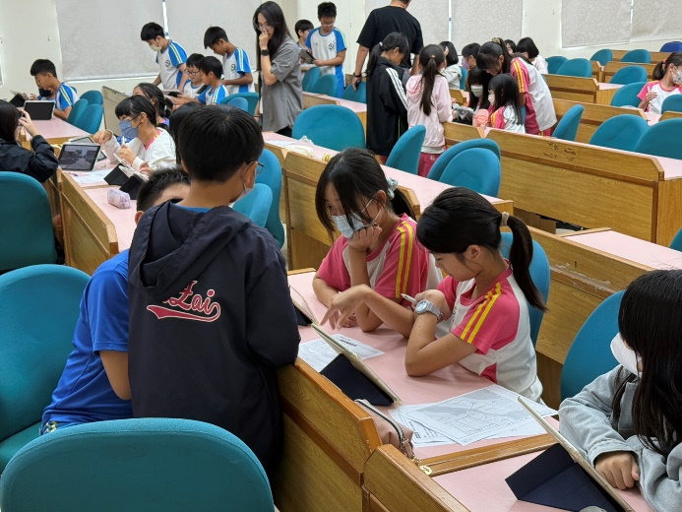 |  |  | 淨灘前的準備與討論
 |  | 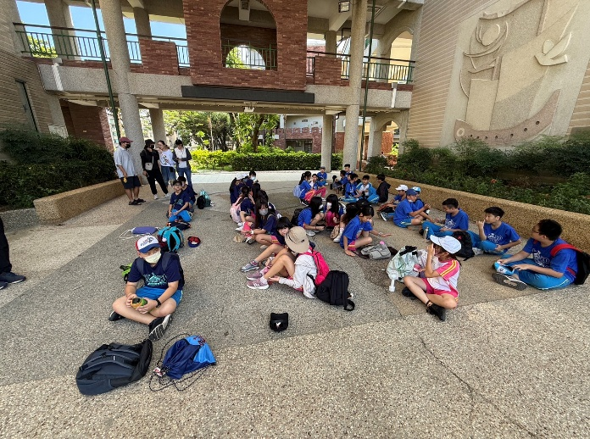 |  |  | 準備前往安平海岸進行淨灘活動
 |  | 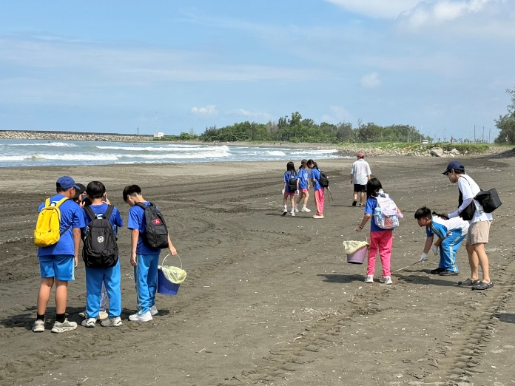 |  |  | 使用平板記錄海廢種類、數量與分布位置
 |  | 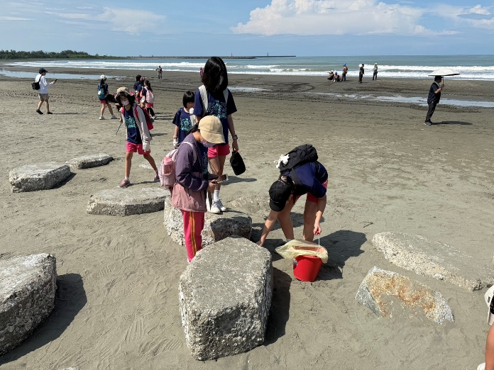 |  |  | 使用平板記錄海廢種類、數量與分布位置
教學成果
（最多10張）
補充資料

單元名稱 |  |  | 用鏡頭對世界發聲
設計理念 |  |  | 透過影像敘事覺知環境議題，引導學生思考：影像可以用來傳達環境的正義，培養學生「用鏡頭說故事」的能力。透過精準的構圖與明確的主題設定，讓學生不僅學會拍照，更能用影像的力量喚醒社會對環境的重視。
教材來源 |  |  | 自編
統整領域 |  |  | 藝術領域、社會領域、環境教育議題
適用年級 |  |  | 高年級 | 教學節數 |  |  | 10
領綱核心素養 |  |  | 藝-E-B3善用多元感官，察覺感知藝術與生活的關聯，以豐富美感經驗。  藝-E-C1識別藝術活動中的社會議題。  社-E-C3了解自我文化，尊重與欣賞多元文化，關心本土及全球議題。  環-E6覺知人類過度的物質需求會對未來世代造成衝擊。
學習重點－學習表現 |  |  | 藝1-III-2 能使用多元媒材與表現技巧，進行創作。  藝1-III-6 能學習數位媒體、影音科技，進行創作與表達。  藝2-III-5 能藉由藝術作品的特質，瞭解藝術表現的意義。  社2-III-1 觀察社會事物與環境的現象，並透過合作思考探究問題的原因。  社3-III-4 參與校園、社區或社會的環境保護與改善活動。
學習重點－學習內容 |  |  | 視 A-III-1 視覺元素、形式準則、色彩理論的整合應用。  視 E-III-1 視覺藝術的社會參與（如環境、生態等議題）。  視 P-III-1 數位影像與影音媒體的運用 。  社 Bb-III-2 環境問題（如氣候變遷、污染問題）對臺灣自然環境與生活空間的影響。  環 E6 覺知人類過度的物質需求會對未來世代造成衝擊。
學習目標 |  |  | 1.技術與美感  (1)學生能理解並實踐攝影構圖的基本原則，藉此「突顯畫面重點」。  (2)學生能掌握數位拍攝工具（如平板）的操作，產出「對焦清楚」且「畫面整潔」的作品。  (3)學生能有意識地「設定主題」，在紛雜的環境中捕捉具備敘事力、讓人心動的畫面。  2.認知與反思  (1)學生能辨識並分析不同影像對社會產生的影響力，例如齊柏林作品對地景保護的提倡。  (2)學生能連結攝影主題與在地環境議題（如垃圾山現象），理解影像作為社會評論工具的價值。  3.行動與參與  (1)學生能將攝影技術應用於校園周遭的環境調查，為「減塑」計畫蒐集具說服力的素材。  (2)學生能透過影像創作向大眾發聲，成為具備數位媒體素養的「環境守護者」。
教學資源 |  |  | 《埔里萬噸垃圾山前拍婚紗》新聞影片、《看見台灣》預告片、廣達游於藝《未來戰士》展覽資源、單槍或大屏等投影設備
學生所需教具 |  |  | 平板
時間  分配 | 節次 |  | 教學重點
40 | 一 |  | 認識平板操作與使用規則，學習操作「手指點按螢幕對焦」與「小太陽（曝光補償）往上拉/往下拉」。
40 | 二 |  | 開啟平板內建格線，學習「三分法/黃金交叉點」，練習不同角度的取景，如：極端蹲姿（仰拍）與俯拍。
40 | 三 |  | 培養視覺敏銳度，練習如何觀察走廊的延伸線（引導線）、窗框（幾何形狀）與成排物品的節奏感。
40 | 四 |  | 透過《能量的風景》，引導學生使用修圖功能，進一步從畫面中探討人類對能源的需求與自然景觀的衝突，反思能源開發的代價。
40 | 五 |  | 以《臺北橋通勤民眾》為例，討論長鏡頭產生的「壓縮感」以及畫面的「強烈對比」，如何傳達都市的擁擠、震撼與社會觀察。
40 | 六 |  | 藉由《臺灣水沒》的視覺震撼，討論「不尋常」的畫面（屋子在水中）如何引發對氣候變遷的省思，強化氣候變遷的急迫感。
40 | 七 |  | 以《野火/颱風》《冰河融化》兩組照片為例，學習「組圖（二連畫/四連畫）」的敘事法。引導學生觀察校園，運用攝影創作來傳達對環境變化的思考與情感。
40 | 八 |  | 認識古典藍晒歷史與藍晒光化學反應原理、暗房調配與底材（布/紙）塗布實作。
40 | 九 |  | 收集校園與生活中的寶特瓶，練習利用其透明度與結構進行構圖，並進行戶外曝曬與清水顯影。
40 | 十 |  | 藍晒作品後製曬乾、針對作品上的光影留白進行「減塑宣言」書寫，落實於日常減塑行動。
活動一
教學時間 |  | 教學活動內容 |  |  |  | 教材教具 |  | 評量方式
第一節  (40分鐘) |  | 1.操作練習：  練習保持畫面整潔，並將平板保護套摺好以利穩定拍攝。  2.校園實作：  拍攝一張「背景很亮，但主角臉很清晰」的照片（學習逆光補光），以及一張「故意調得很暗、很有神祕感」的課桌椅照片。 |  |  |  | PPT《構圖練習》、投影設備、平板、padlet作品分享平台 |  | 能具體描述拍攝主題及其代表的環境意義。產出的作品能實踐構圖原則，畫面重點明確且整潔。
活動二
教學時間 |  | 教學活動內容 |  |  |  | 教材教具 |  | 評量方式
第二節  (40分鐘) |  | 1.操作練習：  練習保持畫面整潔，並將平板保護套摺好以利穩定拍攝。  2.校園實作：  尋找校園柱子或一棵樹，分別用「仰角」拍出雄偉感，以及用九宮格線把主角放在黃金交叉點。 |  |  |  | PPT《構圖練習》、投影設備、平板、padlet作品分享平台 |  | 能具體描述拍攝主題及其代表的環境意義。產出的作品能實踐構圖原則，畫面重點明確且整潔。
活動三
教學時間 |  | 教學時間 |  |  |  | 教學時間 |  | 教學時間
第三節  (40分鐘) |  | 1.操作練習：  練習保持畫面整潔，並將平板保護套摺好以利穩定拍攝。  2.校園實作：  在校園中拍下一張「線條無限延伸」的走廊照，或是一張「整齊排列、有重複節奏」的磁磚/置物櫃照片。 |  |  |  | PPT《構圖練習》、投影設備、平板、padlet作品分享平台 |  | 能具體描述拍攝主題及其代表的環境意義。產出的作品能實踐構圖原則，畫面重點明確且整潔。
活動四
教學時間 |  | 教學活動內容 |  |  |  | 教材教具 |  | 評量方式
第四節  (40分鐘) |  | 1.影像減法概念引導：  (1)賞析作品《能量的風景》，引導學生觀察攝影師如何透過後製將畫面中的「人」去除，使視覺焦點純粹化，集中在工業設施（電網）與自然的衝突上 。  (2)討論：去除干擾元素後，影像的主題（如環境正義、能源開發代價）是否變得更清晰？  2.平板 App 後製教學：  學習調整「飽和度」與「對比度」。教導學生調低人工設施的飽和度展現冰冷感，或調高自然景觀的對比度，透過「色調對比」強化衝突感 。  3.校園修圖實作：  (1)學生選定一張先前拍攝的校園環境照片（如：雜亂的回收區、被硬體設備包圍的小樹）。  (2)實作任務：調整「色彩與對比」，目標是讓照片中的「環境議題主題」因對比而更加凸顯 。 |  |  |  | PPT《影像的力量3》、投影設備、平板、padlet作品分享平台 |  | 作品能透過色彩飽和度調整，展現人工與自然的視覺對比 。
活動五
教學時間 |  | 教學活動內容 |  |  |  | 教材教具 |  | 評量方式
第五節  (40分鐘) |  | 1.影像觀察：  展示不同攝影作品，引導學生思考「這張照片，想拍什麼？」。  2.主題定義：  引導學生理解在構圖之前必須先「設定主題」，捕捉讓人心動的瞬間。  (1)構圖原理說明：  講解構圖最大的目的是為了「突顯重點」。  (2)經典案例分析：  透過《垃圾山前拍婚紗》影片，分析攝影師如何利用強烈對比的構圖引起觀者震撼 。  (3)對比的力量：  解讀《臺北橋通勤民眾》，對比摩托車海（高碳排）與腳踏車（零碳排），引發對都市空氣品質與通勤方式的省思。  3.實作與整合：  (1)學生選定一個主題，運用「對比」手法，拍攝具有敘事力的作品。  (2)學生展示作品，並分享：我如何透過「對比」來強調我所關心的環境議題。 |  |  |  | PPT《不一樣的影像》、《影像的力量1》、投影設備、平板、padlet作品分享平台 |  | 完成具備明確「對比」主題與「環境宣言」的攝影作品。
活動六
教學時間 |  | 教學活動內容 |  |  |  | 教材教具 |  | 評量方式
第六節  (40分鐘) |  | 1.影像觀察：  觀察《臺灣水沒》中解讀影像：討論「不尋常」的畫面（屋子在水中）如何引發對氣候變遷的省思，思考溫室效應導致海平面上升的後果。  2.視角技巧：  引導學生思考校園中可能出現的「不尋常」，如：  (1)大自然的反擊（植物 vs 人工水泥）  ․畫面：從水泥地、柏油路裂縫中「頑強鑽出來」的一叢翠綠小草;大樹的樹根因為長大，把學校的紅磚人行道、水泥花圃「整個撐破、掀起來」的畫面。  ․不尋常的點： 柔軟的植物居然戰勝了堅硬的水泥與鋼筋，展現生命的強韌與衝突。  2.被遺忘的角落（時間的停滯）  ․畫面：體育器材室角落，一顆「卡在鐵窗上、已經洩氣扁掉且佈滿灰塵與蜘蛛網」的排球;學校頂樓或花圃角落，一個長滿青苔、甚至裡面長出小草的棄置洗手台。  ․不尋常的點： 這些本該充滿動態、生機的校園物件，卻在某個角落靜止、被大自然回收，產生一種神祕的荒涼感。  3. 人類留下的痕跡（環境幽默與諷刺）  ․畫面：在學校美麗的生態池或落花繽紛的草地上，躺著一個「鮮豔、格格不入的鋁箔飲料包裝」;「請勿亂丟垃圾」或「請愛惜公物」的嚴厲告示牌正下方，剛好就躺著一堆垃圾，或告示牌本身已經生鏽斑駁得看不清字。  ․不尋常的點： 現代精緻的人造垃圾出現在自然的校園美景中，或行為與標語的巨大諷刺。  3.實作與整合：  (1)尋找校園中「衝突感」、「不該出現卻出現的畫面」、或是「大自然與人工產物的荒謬對比」，  進行視角對比拍攝。  (2)學生展示作品，並分享：我如何透過「不尋常」的畫面來強調我所關心的環境議題。 |  |  |  | PPT《影像的力量2》、投影設備、平板、padlet作品分享平台 |  | 作品能展現出視覺衝突，並傳達環境危機感。
活動七
教學時間 |  | 教學活動內容 |  |  |  | 教材教具 |  | 評量方式
第七節  (40分鐘) |  | 1.影像觀察：  展示《野火/颱風》《冰河融化》兩組照片，快速提問：為什麼兩張（或四張）放在一起看，比單張更有力量？（引導出「對比」與「時間感」的概念）。  2.議題策劃：  將學生分組，討論校園內想探討的環境問題（如：垃圾分類、草地生長、極端高溫下的校園、雨後積水）。並決定組圖方式：對比法（好 vs 壞）或 過程法（時間的推移）。  3.實地創作：  學生至校園預定地點拍攝（限定每組僅能拍 4-6 張，強迫精簡），要求學生練習「特寫」與「廣角」搭配。  4.策展分享：  各組選出最具代表性的 2-3 張照片排列，並口頭發表「我們為什麼拍這組圖？想告訴大家什麼？」  【課後作業】  請學生開始收集、清洗生活中的回收寶特瓶，下週帶來。 |  |  |  | PPT《影像的力量4》、投影設備、平板、padlet作品分享平台 |  | 作品選題明確度、組圖技巧、表達力
活動八
教學時間 |  | 教學活動內容 |  |  |  | 教材教具 |  | 評量方式
第八節  (40分鐘) |  | - 理念引導：  從影像歷史來看，藍晒正是人類歷史上最早的「無相機攝影」技術之一（英國科學家安娜·阿特金斯在 1843 年便用藍晒製作了世界上第一本攝影書）。  - 科學原理大補帖：  講解感光液 A（檸檬酸鐵銨）與 B（赤血鹽）混合後遇到紫外光的還原反應。  - 暗房體驗：  學生在微弱燈光下，用海綿刷將感光液均勻塗布在帆布袋或水彩紙上，放入遮光袋中陰乾備用。 |  |  |  | 引導簡報、A/B感光液、量筒、海綿刷、水彩紙或帆布袋 |  | 正確完成底材均勻塗布
活動九
教學時間 |  | 教學活動內容 |  |  |  | 教材教具 |  | 評量方式
第九節  (40分鐘) |  | - 材質減法與對比：  引導學生思考如何利用寶特瓶。「完整的瓶子」可利用圓弧面折射特殊光線；「剪開/壓扁的瓶片」可以拼貼成具象的海洋生物或環境符號。  - 物件美感排列：  學生將收集來的回收寶特瓶或瓶片，在塗有感光劑的水彩紙或帆布袋上進行排列。上方壓上壓克力板固定，確保畫面整潔與輪廓清晰。  - 捕光捕捉時間：  帶領學生至戶外陽光下進行曝曬（最佳時間約15 ~ 20分鐘）。引導學生觀察紙面或布面顏色由「黃綠色」轉為「鐵灰色」的過程。  - 清水顯影：  將曝曬後的紙張或布料置於流動清水盆中沖洗，帶走未感光的化學藥劑。當黃綠色褪去，深邃的普魯士藍與寶特瓶留下的「純白陰影」隨即浮現。 |  |  |  | 學生自備之回收寶特瓶、剪刀、壓克力板、戶外陽光、水盆 |  | 作品能展現出寶特瓶厚度與折射的視覺衝突（畫面重點明確）  能依據陽光強弱調整曝曬時間。
活動十
教學時間 |  | 教學活動內容 |  |  |  | 教材教具 |  | 評量方式
第十節  (40分鐘) |  | - 海廢與減塑引導：  播放《海廢塑料危機》影片，討論日常生活中大量拋棄的「寶特瓶」對海洋與陸地造成的永續負擔。  - 瓶中陰影的環境反思：  學生觀察晾乾後的藍晒作品，教師引導學生欣賞「普魯士藍」與地球、海洋的色彩連結，而圖面上美麗的「白色留白」，正是寶特瓶阻擋陽光留下的「影子」，隱喻塑料垃圾在地球上留下的永續陰影。  - 撰寫環境宣言：  引導學生在 Padlet 平台上傳自己的藍晒作品，並為作品命名、寫下50字的「瓶中光影，減塑宣言」。 |  |  |  | 《海廢塑料危機》影片、曬乾的藍晒成品、adlet 作品分享平台 |  | 完成具備明確「減塑」主題與「環境宣言」的藍晒實體作品  能口頭流暢表達藝術創作與環保行動的連結
學習單 |  | 無
教學歷程  （最多10張） |  | 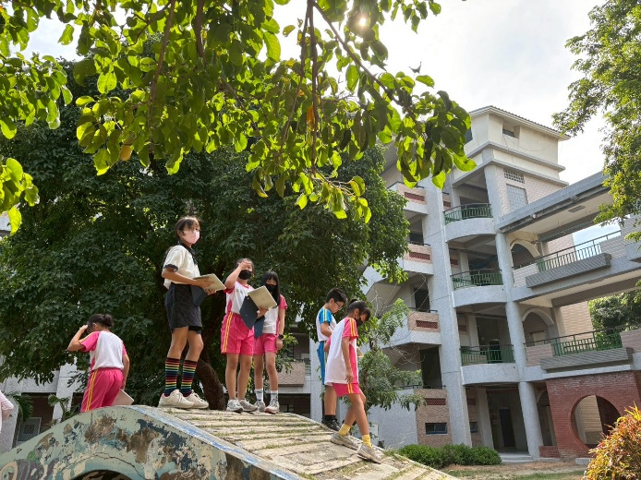 |  |  | 校園實作：  練習保持畫面整潔，並將平板保護套摺好以利穩定拍攝 。
 |  | 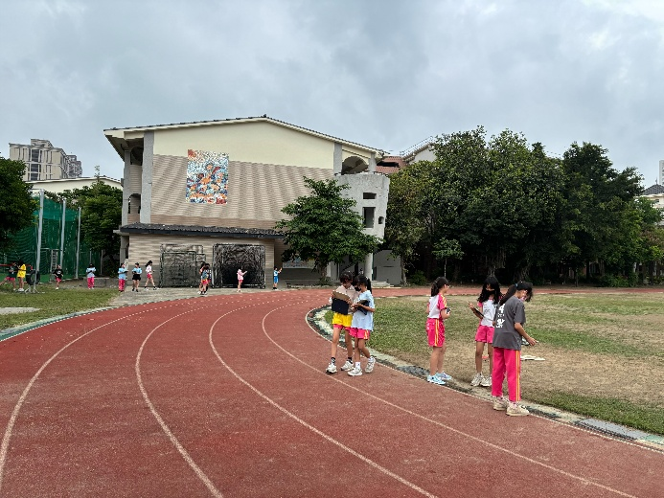 |  |  | 校園實作：  學生帶著平板在校園尋找具備敘事力的環境議題，並初步設定拍攝主題 。
 |  | 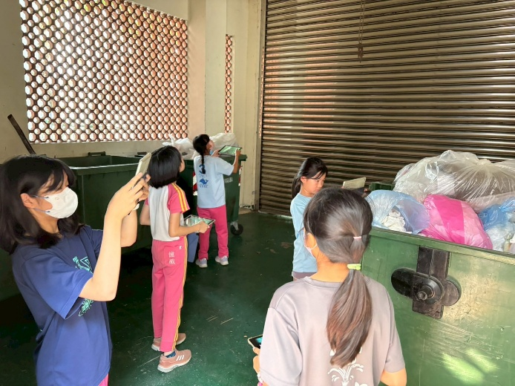 |  |  | 校園實作：  學生帶著平板在校園尋找具備敘事力的環境議題，並初步設定拍攝主題 。
 |  | 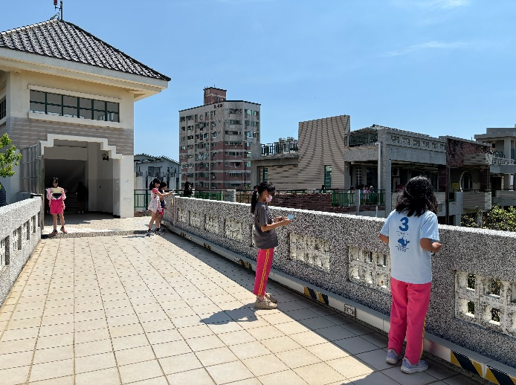 |  |  | 校園實作：  學生帶著平板在校園尋找具備敘事力的環境議題，並初步設定拍攝主題 。
 |  | 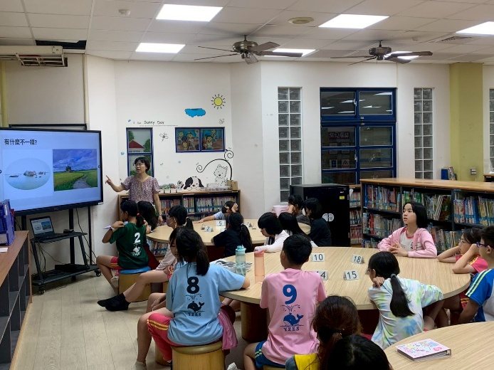 |  |  | 影像觀察：  以《臺灣水沒》為例，展示不同攝影作品，引導學生思考「這張照片，你想拍什麼？」
 |  |  |  |  | 影像觀察：
 |  | 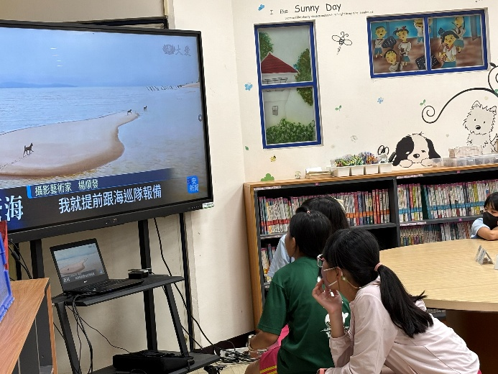 |  |  | 介紹藝術家：  由《臺灣水沒》作品出發，介紹學生認識攝影藝術家楊順發。
 |  | 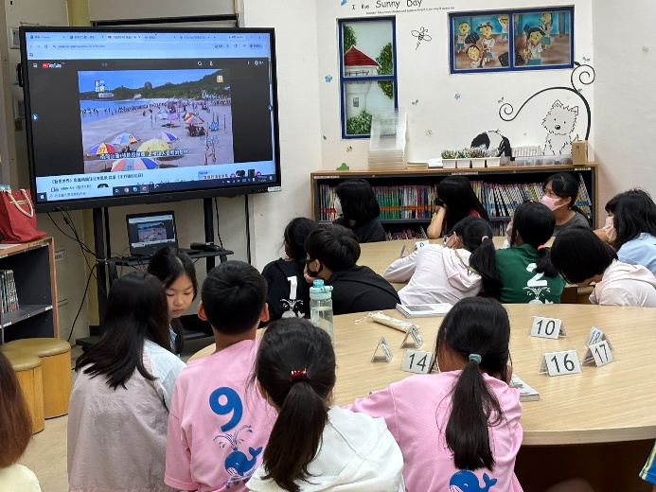 |  |  | 介紹藝術家：  由《能量的風景》作品出發，介紹學生認識藝術家袁廣鳴。
 |  | 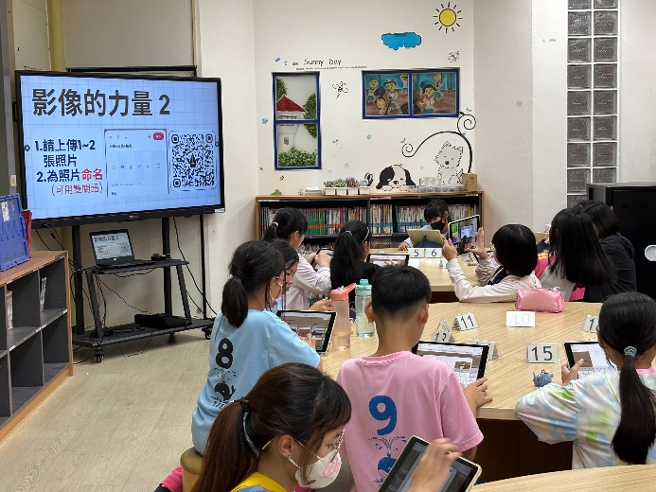 |  |  | 實作上傳：  學生在校園進行實際拍攝後，回到教室挑選作品，為作品命名後，進行上傳。
 |  | 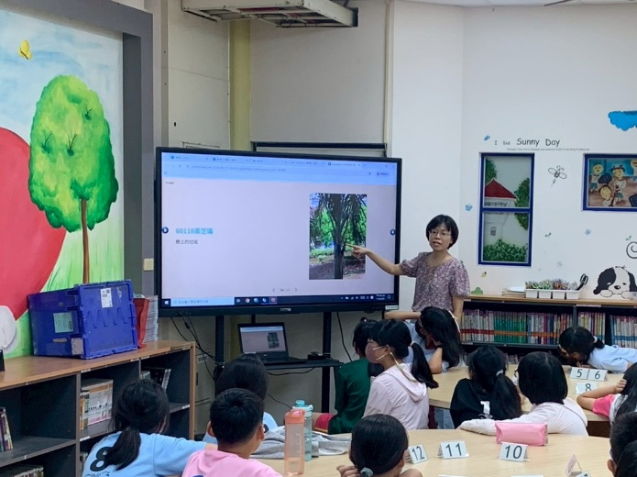 |  |  | 實作分享：  分享學生在校園中找到象徵「生命力」的綠色角落與「人為破壞」視角對比拍攝。
教學成果  （最多10張） |  | 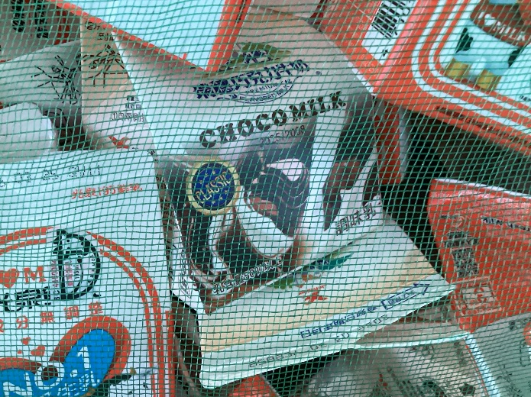 |  |  | 學生作品：  畫面整潔的拍攝作品練習
 |  | 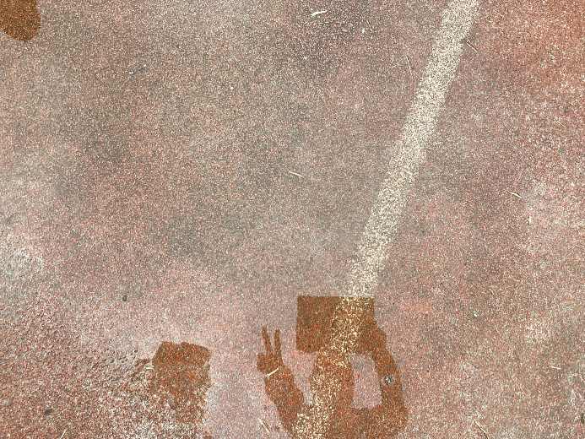 |  |  | 學生作品：  畫面整潔的拍攝作品練習
 |  | 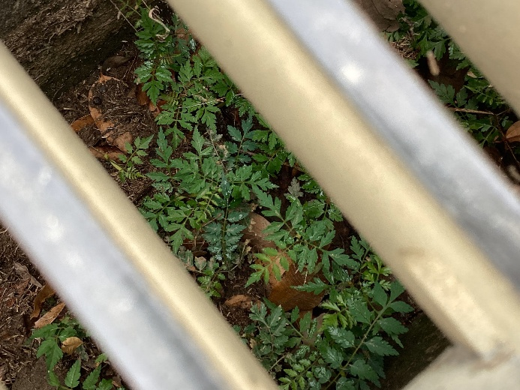 |  |  | 學生作品：  祕境
 |  | 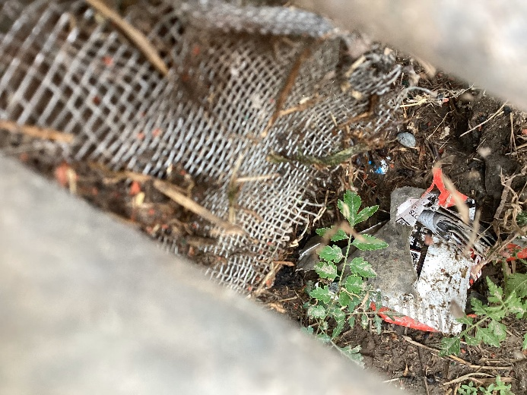 |  |  | 學生作品：  水溝裡為什麼會有垃圾呢¿
 |  | 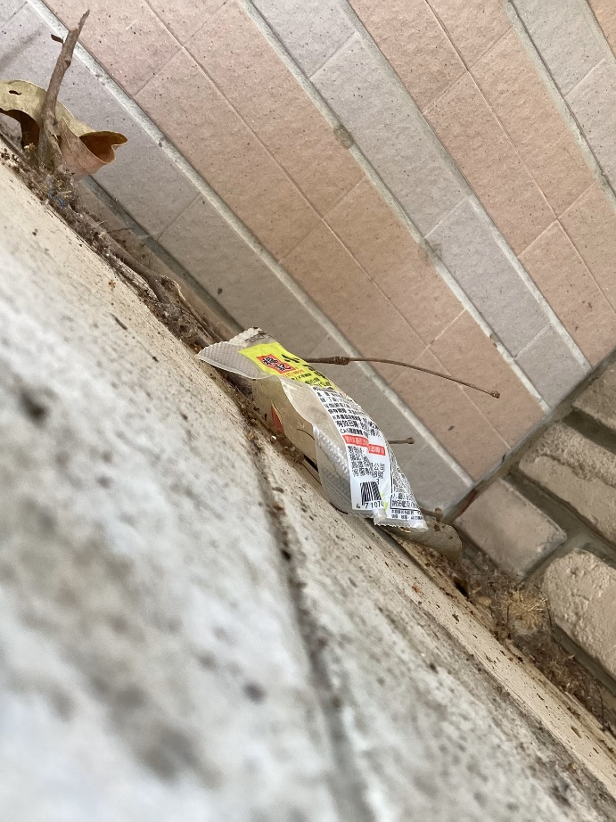 |  |  | 學生作品：  隨手「減」垃圾，愛護你我家園
 |  | 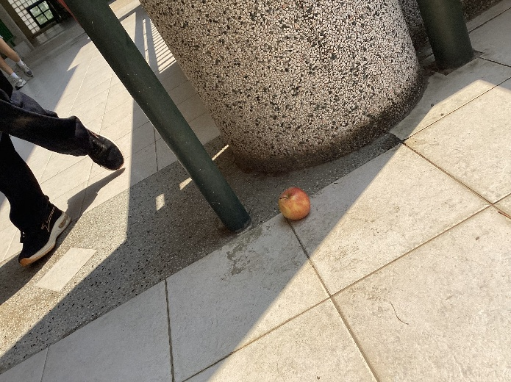 |  |  | 學生作品：  「在地」食物，就是增臭劑
 |  | 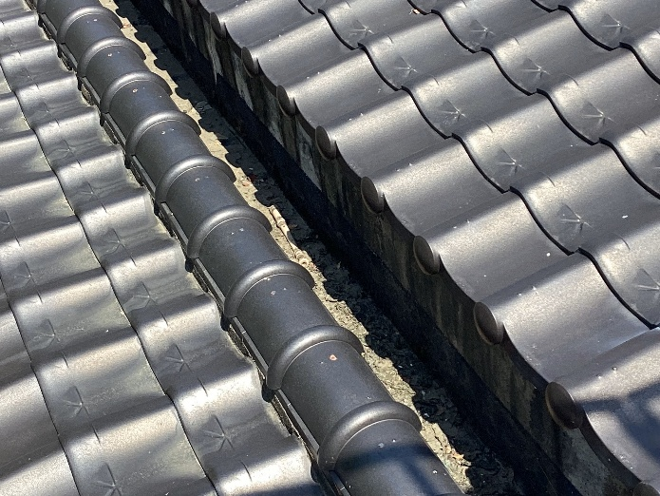 |  |  | 學生作品：  我好渴…
 |  | 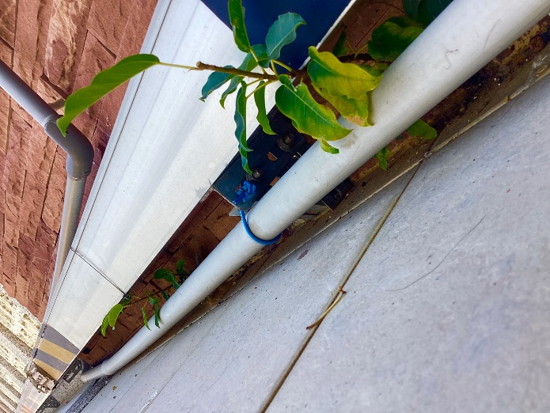 |  |  | 學生作品：  生命的魅力
 |  | 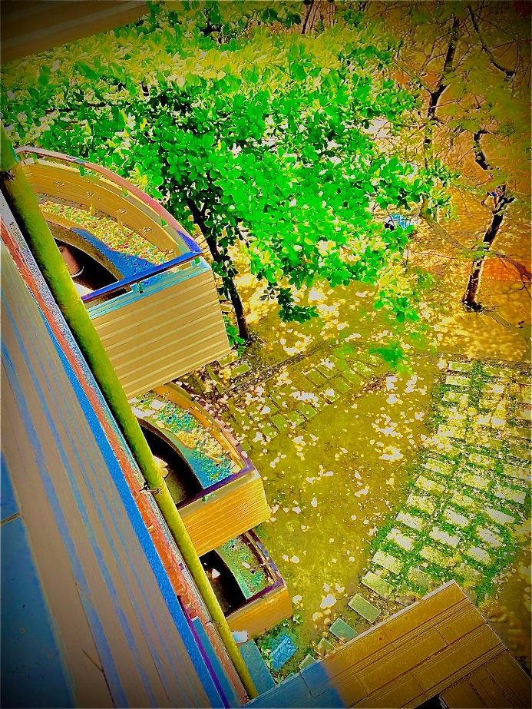 |  |  | 學生作品：(平板 App 後製)  洗手了～
補充資料 |  | PPT《拍照構圖》https://canva.link/f3o36oxbvfjsz87  PPT《不一樣的影像》https://canva.link/9bksdra3pcw61a1  PPT《影像的力量1》https://canva.link/2b32mt58c5ccvqi  PPT《影像的力量2》https://canva.link/w9xubi507fmbrkk  PPT《影像的力量3》https://canva.link/o8pxqfnzacr7acx  PPT《影像的力量4》https://canva.link/31oyxs68iniy8w9

單元名稱 |  |  | 未來戰士養成計畫—環境議題深度閱讀與創作
設計理念 |  |  | 結合校內主題展覽，讓學生透過具體的「閱讀理解策略」內化知識，並以圖文並茂的方式分享觀點。
教材來源 |  |  | 1.Padlet 閱讀主題網站。  2.品學堂文章、教育雲端書庫。  3.相關影片資源與圖書館書籍
統整領域 |  |  | 語文、藝術、環境教育
適用年級 |  |  | 國小一至六年級 |  | 教學節數 |  |  | 四節課
領綱核心素養 |  |  | 學生能運用不同媒介蒐集資料，並利用閱讀策略（如KWL、心智圖）進行邏輯整理與創意思考。
學習重點－學習表現 |  |  | 1. 增進圖書館資源利用的能力。  2. 提升閱讀資料的整理與判斷能力。  3. 培養寫作與雙閱讀素養。
學習重點－學習內容 |  |  | 1. 多元文本閱讀（紙本、影片、電子書、品學堂）。  2. 閱讀理解策略（5W1H、KWL、心智圖、康乃爾筆記、4F討論法）
學習目標 |  |  | 1. 能從指定主題中挑選興趣內容進行閱讀。  2. 能運用至少一種閱讀理解策略完成分析。  3. 能結合心得、美編與提問完成四開分享單。
教學資源 |  |  | 1.教育雲端書庫電子書  2.品學堂閱讀理解數位學習系統  3.相關影片學習
學生所需  教 具 |  |  | 平板、相關書籍。
時間分配 | 節次 |  | 教學重點
40分鐘 | 一 |  | 挑選主題與資料：從 Padlet 檔案中選擇感興趣的圖片或主題，挑選雙文本（如：一篇文章+一段影片）進行深入研究
40分鐘 | 二 |  | 運用策略：擇一使用 KWL、5W1H 、 心智圖、康乃爾筆記、4F討論法 等工具，記錄「我已知的」、「我想知道的」及「我學到的」內容
40分鐘 | 三 |  | 圖文呈現：在四開紙上進行美編插畫，並撰寫約300字心得與感想，最後設計一道問題考考同學
40分鐘 | 四 |  | 發表分享：超級出題者，與同學展示自己的閱讀報告，進行約三分鐘的報告。
活動一
教學時間 |  | 教學活動內容 |  |  |  |  | 教材教具 |  |  | 評量方式
1節(40分鐘) |  | 單元名稱：議題探險家——挑選你的戰場  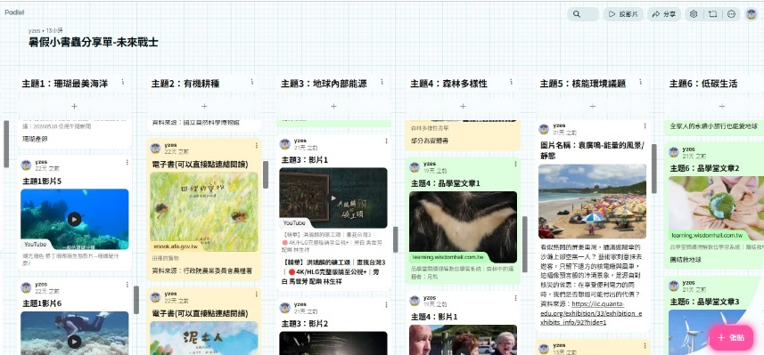  教學重點：瀏覽 Padlet 平台，利用「引導語」或「展覽圖片」啟發學生對特定環境議題的興趣。  教學活動內容：  1.展示主題： 老師展示 Padlet 上的多元主題（如：珊瑚礁、有機耕種、地球內部能源、森林多樣性、核能環境議題、低碳生活、土地的改變、空氣汙染、森林大火、冰山和地球暖化、水資源、科技垃圾與消費行為、碳足跡、土石流、氣候變遷、塑膠、風力發電、循環經濟，共十八個主題）。  2.情境帶入： 使用資料中的「引導語」  例如：(1)引導語：這些神氣的恐龍，居然是由成千上萬個「舊玩具」組成的！ 為什麼藝術家要讓塑膠玩具重回它們「石化祖先」的模樣？ 讓我們一起學習讓資源不斷循環的魔法，看看你的舊玩具除了丟掉，還能有什麼神奇的新冒險。  例如：(2)「展覽圖片」：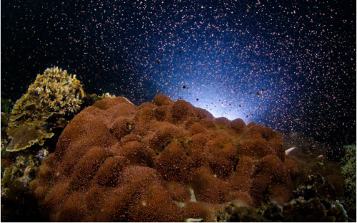  「小探險家，看看這張照片，你覺得海底是在下雪，還是外星生物在開派對？這其實是海洋的神祕時刻...」  3.學生自主選題： 學生自備平板或使用電腦教室，瀏覽感興趣的「資料卡」。  學生可能反應：  1.對壯觀的圖片（如珊瑚產卵或冰河對比圖）感到  驚訝。  2.可能會因為主題太多而猶豫不決，需要老師協助縮小範圍。  3.可能影片難度過高，不了解議題，建議低年級以繪本或影片。中高年級以品學堂文章和影片相互搭配。  示範主題十八【循環經濟】議題  議題探險——恐龍的秘密祖先不死怪獸  - 教學內容： 利用照片中的視覺衝擊引導學生進入「循環經濟」主題。  - 教材資源： 藤浩志《塑膠侏羅紀》圖片。  - 老師引導語： 「小探險家，看看這幾隻神氣的恐龍，它們可不是石頭變的化石喔！仔細看，它們是由成千上萬個『舊玩具』組成的。為什麼藝術家要讓塑膠玩具重回它們『石油祖先』的模樣？如果你的舊玩具能說話，它會想去垃圾場，還是展開新的冒險？」  - 學生反應：  (1)學生會驚呼：「那隻恐龍身上有我小時候玩的戰鬥陀螺！」  (2)開始討論家裡那些「不玩但捨不得丟」的玩具該何去何從。  議題探險——影片：搶救娃娃總動員！絨毛玩偶從療癒陪伴變成「快時尚」危機(公視我們的島 第1344集 2026-02-02)約15分鐘https://www.youtube.com/watch?v=0oZPEYFs4Ro&t=2s  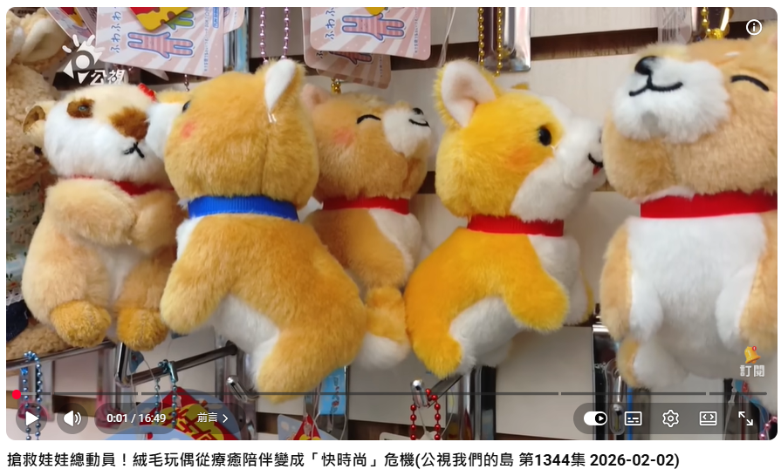 |  |  |  |  | padlet |  |  | - 能找到要探究的題目。  - 對議題感到好奇與興趣。
活動二
教學時間 |  | 教學活動內容 |  |  |  |  | 教材教具 |  |  | 評量方式
1節(40分鐘) |  | 單元名稱：策略分析師——雙閱讀理解策  1.教學重點： 練習運用 KWL 或 5W1H 或4F討論法等理解工具，進行多文本閱讀。  低年級：六何法。  中年級：KWL  高年級：4F討論法  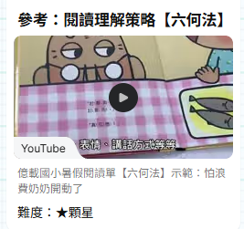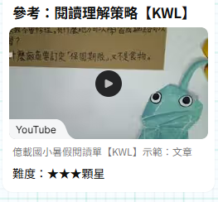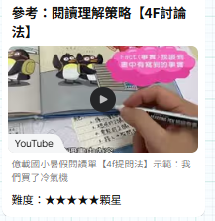  2.教學活動內容：  (1)低年級策略教學：播放5W1H示範影片，  講解who，where，what，when，why，how  https://www.youtube.com/watch?v=41fLhIjZ0LI&t=297s  (2)中年級策略教學： 播放 KWL 示範影片，  講解「我已知的 (K)」、「我想知道的 (W)」以及「我學到的 (L)」。  https://www.youtube.com/watch?v=rIZ_TKWlmZM  (3)高年級策略教學：播放4f討論法。  https://www.youtube.com/watch?v=5ts4dEOoqCg&t=70s  3.雙文本實作： 指導學生同時觀看一段影片（如：搶救娃娃大作戰）並閱讀一篇相關文章（如：便利背後的代價）。  4.草稿筆記： 學生在紙上記錄關鍵字、摘要句子。  5.學生可能反應：  (1)在區分「我想知道的」與「我學到的」時可能會感到困惑。  (2)部分學生會發現影片資訊比文字更容易吸收，老師需適時鼓勵其閱讀文字文本  示範：策略分析——破解便利的代價：兩篇文章  議題探險——品學堂文章一「環保大對決：循環杯真的比較環保嗎？」  議題探險——品學堂文章二「用維修發起對消費的挑戰」  1.教學內容： 運用 KWL 策略 進行雙閱讀，對比一次性與循環產品。  2.教材資源： 文章〈環保大對決：循環杯真的比較環保嗎？〉、影片《寶特瓶如何回收做新衣》。  3.老師引導語： 「我們都知道回收很重要，但『循環』更有趣！現在請大家拿出學習單，先填下你對循環杯『已知的(K)』，再看看文章後，寫下你『想知道的(W)』，最後從影片中找出『學到的(L)』新知識。」  4.學生反應：  (1)學生可能會疑惑：「洗循環杯不也要用水嗎？這樣有比較環保嗎？」  (2)在觀看影片後，驚訝於寶特瓶可以變成漂亮的衣服。 |  |  |  |  | 影片 |  |  | - 理解閱讀理解策略的使用方法。
活動三
教學時間 |  | 教學活動內容 |  |  |  |  | 教材教具 |  |  | 評量方式
1節  (40分鐘) |  | 單元名稱：創意繪製師——四開分享單創作  1.教學重點： 結合插圖美編與心得撰寫，進行手作產出。  2.教學活動內容：  (1)規格說明： 強調必須使用四開圖畫紙、字跡工整。  (2)版面配置： 學生開始繪製資料中最精彩的一頁，或以海報、漫畫方式呈現。  (3)撰寫心得： 引導學生寫下 300 字左右的啟發。  (4)學生可能反應：學生可能會因為心得字數要求（300 字）感到壓力。  3.結論：重點在於閱讀歷程，並將筆記整理，讓人一目瞭然，圖片的說明可以增加並吸引觀眾的好奇與理解。 |  |  |  |  | 影片、圖畫紙、色紙、彩色筆 |  |  | 1.使用策略。  2.清楚讀懂相關資料。  3.條列式摘要句子。  4.300字心得。
活動四
教學時間 |  | 教學活動內容 |  |  |  |  | 教材教具 |  |  | 評量方式
1節(40分鐘) |  | 單元名稱：超級出題者——循環智慧大考驗  1.教學內容： 設計具有答案的題目考考同學，並寫在作品一角。  2.老師引導語： 「想出一個題目來考倒大家吧！例如：『雖然塑膠是 150 年前才被發明的，但它需要幾百年才能分解？』記得在報名表上標清楚你的主題是主題 18 喔！」  3.在大家彼此分享作品之後，全班分成兩個隊伍，進行問題大考驗，抽取學生自製的提問，由老師讀題，學生搶答，積分制。 |  |  |  |  | 問題條 |  |  | - 提問設計。  - 學生完成分享單。  - 完成2分鐘口頭報告。
學習單 |  | 無
教學歷程  （最多10張） |  | 照片1 |  | 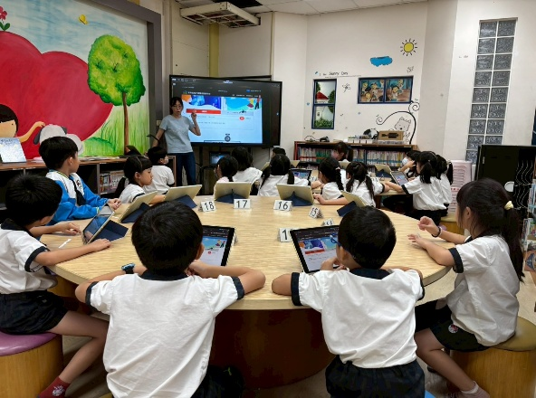 |  | 圖說 |  |  | 使用教育雲端書庫查詢相關資料
 |  | 照片2 |  | 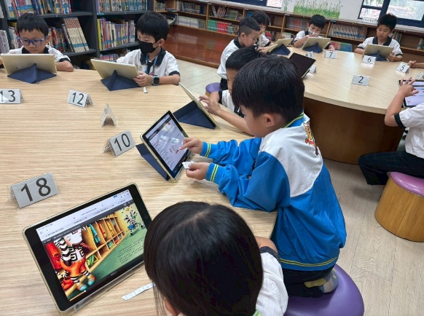 |  | 圖說 |  |  | 學生閱讀相關文本
 |  | 照片3 |  | 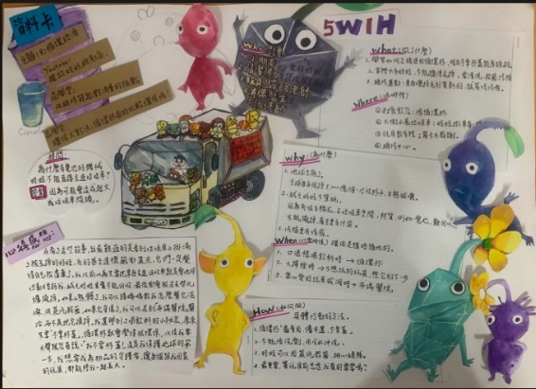 |  | 圖說 |  |  | 示範六何法的運用
 |  | 照片4 |  | 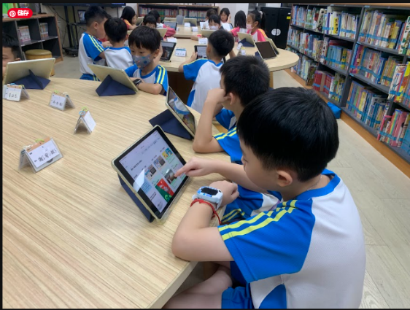 |  | 圖說 |  |  | 學生尋找自己感興趣的主題
 |  | 照片5 |  | 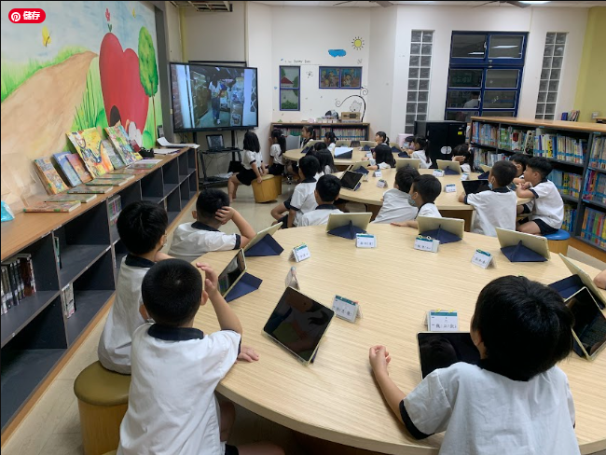 |  | 圖說 |  |  | 一同觀看搶救娃娃大作戰
教學成果  （最多10張） |  | 照片1 |  | 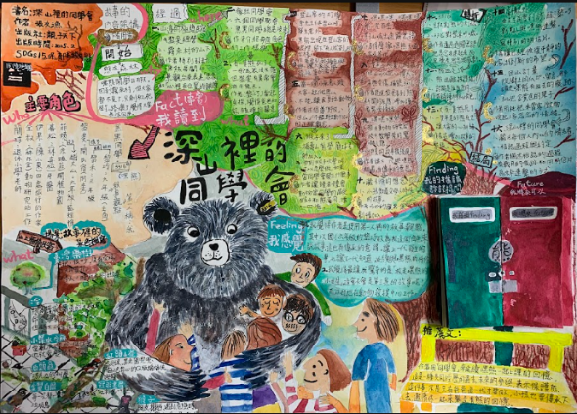 |  | 圖說 |  |  | 主題：土地的變遷
 |  | 照片2 |  | 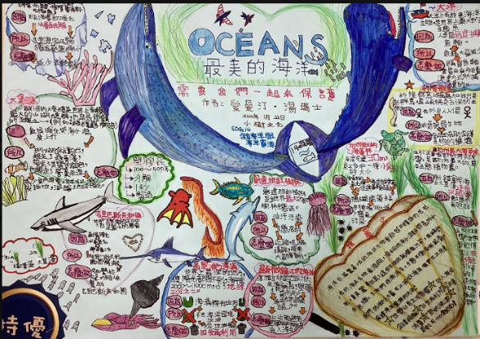 |  | 圖說 |  |  | 主題：最美麗的海洋
 |  | 照片3 |  | 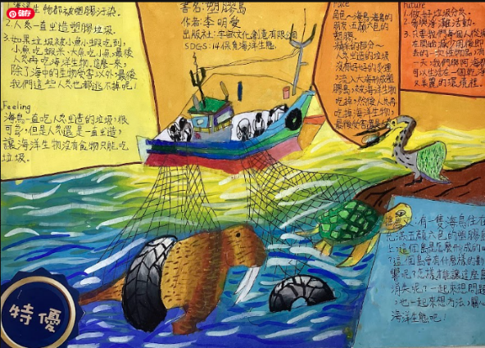 |  | 圖說 |  |  | 主題：塑膠島
補充資料 |  | https://padlet.com/yzes/padlet-ahiz0s3lobh2o9fx

